「府民の声の見える化」の考え方

平成 ２２ 年 １２ 月

府政情報室

目 次

はじめに ・・・・・・・・・・・・・・・・・・・・・・・・・・・・・・ １

府民の声の流れ ・・・・・・・・・・・・・・・・・・・・・・・・・・・ １

本府の取り組みの特徴 ・・・・・・・・・・・・・・・・・・・・・・・・ １

事務フロー ・・・・・・・・・・・・・・・・・・・・・・・・・・・・・ ２

１ 「府民の声システム」への登録 ・・・・・・・・・・・・・・・・・・ ３

２ フラグ立てと「府民の声リスト」の送付 ・・・・・・・・・・・・・・ ６

３ フラグ等の調整 ・・・・・・・・・・・・・・・・・・・・・・・・・ ９

４ フラグへの対応 ・・・・・・・・・・・・・・・・・・・・・・・・・ ９

５ 対応状況の管理 ・・・・・・・・・・・・・・・・・・・・・・・・・１０

６ 公表（府民との共有） ・・・・・・・・・・・・・・・・・・・・・・１０

参考資料１ １か月の府民の声公表（例） ・・・・・・・・・・・・・・・１３

参考資料２ 報道発表資料公表（例） ・・・・・・・・・・・・・・・・・１６

参考資料３ １週間の府民の声公表（例） ・・・・・・・・・・・・・・・１９

参考資料４ 情報共有の状況・・・・・・・・・・・・・・・・・・・・・・２０

参考資料５ Ｑ＆Ａ・・・・・・・・・・・・・・・・・・・・・・・・・・２１

参考資料６ 「府民の声」システム登録カンタンマニュアル ・・・・・・・・２７

平成２２年度広聴事務推進体制 ・・・・・・・・・・・・・・・・・・・・３１

これまでの経緯

平成２０年６月に府民の声を一元的に管理する「府民の声システム」を導入。
平成２２年２月からは、「府民の声システム」への登録を、府政情報室（広聴部門）だけでなく府民文化部全所属に拡大し、「府民の声の見える化」として、受付けた声の内容に応じてフラグを立て、業務改善を進めたり、あるいは、申出者に連絡をとるとともに、その状況等を公表するなど、府民の声を府政に活かし、府民からの信頼を得られる仕組みづくりを試行してきたところである。
この試行を通じて、様々な検証を行った上で、本冊子を取りまとめた。
全庁的にこれから取り組みを進めるにあたって、必要な改善を随時図りつつ、円滑な
府民の声の見える化に取り組んでいきたい。

はじめに

「府民の声」は、苦情や批判、要望、意見等様々な形で日々大阪府へ寄せられており、その中には、施策立案や業務改善に役立てるべき貴重な提言等が含まれている。また、府の施策や事業内容が正確に府民に伝わっていないことから起こる誤解に基づく意見も多くあり、施策広報のあり方についても反省させられることも多い。

そこで、庁内全部局において、府民の声を広く受付け、府政への反映を検討するとともに、施策や事業内容等をわかりやすく府民に伝え、府政への理解・協力を深めていただくことを目的として「府民の声の見える化」を実施する。

本冊子は、「府民の声の見える化」全体の中で、所属に寄せられた声を「府民の声システム」に登録し、対応・公表に至るまでの手順等を中心に解説するものである。

「府民の声」の流れ

受付

フラグ

対応
登録
庁内共有

公表

フラグ立てと「府民の声リスト」の送付
１
「府民の声システム」への登録
６
５
４
２
公表（府民との共有）
対応状況の
管理
フラグへの
対応

数字は、目次の項目及び
次ページの事務フローに対応
３
フラグの調整

本府の取り組みの特徴

１ 様々な府民の声を「府民の声システム」に登録し、集約
２ 寄せられた声にフラグを立て、分類したうえでそれぞれに対応
３ 知事はじめ府の幹部も声を確認（声や声に対する府の考え方、進捗状況等もチェック）
４ 声や声に対する府の考え方を公表（ＨＰを通じ府民に定期的に公表）

※ 府民の声の「府民」には、府外の方も含む。
※※ 「府民の声システム」とは、府民からの声を業務改善や政策反映に活かしていくことを目的に、府民の声を一元的に管理するシステム。

【事務フロー】
第1月
第２月

受付当日
2日目
３日目～７日目
～月末
８週目
７週目
５～６週
報道発表資料
-2-

＋
情報総括者・情報主任

データ整理（第１月分全件）
○ 検討状況・対応結果一覧
（ｗｅｂ上全件公表）

○ テーマ別トレンド等
（ｗｅｂ上公表）

担当者
室課所長

青
毎月１５日までの対応状況を確認

赤
7日目までの連絡（回答）状況を確認

所属の割振りを行う

所属毎の一覧表を作成・送付
内容を確認し、フラグ立てを行う

前日の登録案件を取出
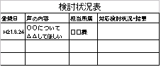
府
民
の
声

部 長

赤 申出者へ連絡（回答）
青 検討・申出者へ連絡（回答）

フラグの連絡・ 調整
赤申出者へ連絡するもの
府政情報室（広聴部門）
「府民の声システム」への登録
担当所属
青業務改善・施策反映を検討するもの
黄個別対応するもの

紫不正通報
フラグなし
業務の参考とするもの
黄 紫
所属の判断で連絡（回答）
黄 紫
個別対応の状況を確認
３
４
５
２
各部局総務課
部局横断チームサイトで原稿確認
１

所 属
フラグなし
業務の参考
府民の声システムへの登録
ＨＰ公表・報道発表（公表内容は別途庁内会議で報告）
６
一部抜粋
「よくあるご意見と府の考え方」
（随時調整）
１．「府民の声システム」への登録
（１）各所属
① 府民からの意見、要望、苦情等、様々な府民の声を受付けたときは、「各所属における登録基準」（別表１）の登録対象となる「提言・要望・意見・苦情」について「府民の声システム」に登録。

② 仕事中によくある府民からの制度や手続きなどに係る単なる事実の問い合わせや、府民とかわす会話の中での感想等、また府政に直接かかわらない所管外の事項等は、登録対象外。
また、別途記録がなされるものや、他の制度やシステムで別途記録があるもの等についても対象外。

- 登録項目は、
「受付区分」（電話、面談等）
「申出者情報」（氏名、性別、年代、住所等）
「府民の声内容」（申出内容の概要を簡潔に記載）
「府民の声種別」（提言、苦情等）
「内容分類」（健康福祉、生活・環境等）
「受付時の対応内容及びメモ」（受付時の対応用メモ欄として活用）

※操作方法の詳細は、操作マニュアルをご覧ください。

受付区分（電話、面談等）
申出者情報（明らかな場合のみ）
操作ヘルプデスク
内線 14200
直通 06-6910-8307

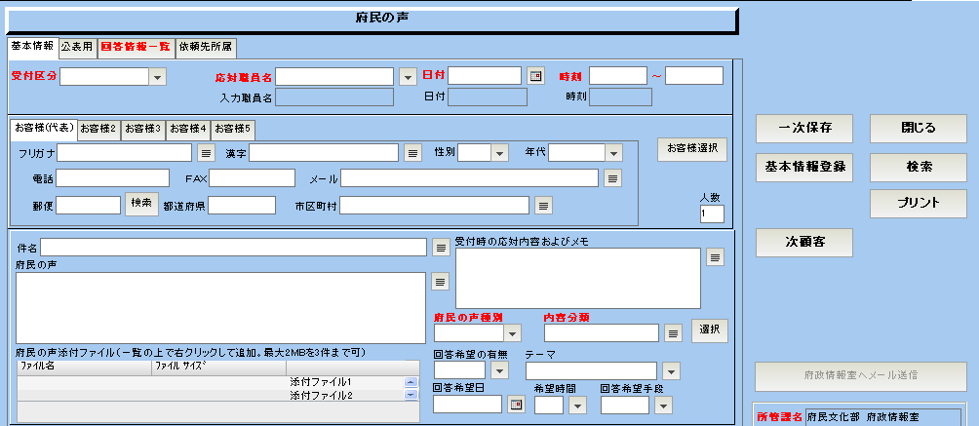

受付時の応対内容及びメモ
（「ご意見として承る」等記載）
府民の声種別（提言、苦情等選択）
府民の声内容（件名とともに簡潔に記載）

内容分類（健康福祉、生活・環境等選択）

④ 登録方法
- 郵便、ファックスによる申出の場合
概要を入力し、原本をＰＤＦ化し、添付ファイルとして登録する（２ＭＢを３件まで）。
イ．電話や面談による申出の場合
申出の内容を聞き取り、概要を登録する。
- メールによる申出の場合
受信文をコピー・アンド・ペースト等して登録する。1,000文字を超える場合は、郵便等と同様の扱いとする。

⑤ 複数事案の取扱い
ア．同一人から同一内容の申出を複数回受付けた場合の登録
登録は、申出ごとに行うことを基本としているが、同一人から繰り返し同一内容の申出がある場合、その概要を一本化し登録することができる。
対応日・時間などの経過は「府民の声システム」の基本情報画面の「受付時の応対内容およびメモ」欄に記載する。

（同一人同一内容の申出のとりまとめ登録の参考例）

件名 ○○業務に対する苦情
府民の声 受付時の対応内容およびメモ
○月 3日 初めて電話受付
○月 4日 昨日と同じ内容で電話
○月 7日 前回と同じ内容で電話
○月10日 前回と同じ内容で電話
府の○○○補助は納得行かない。□□□にすべき。府民の言うことが聞けないのか。また電話する。それまでに改めろ。

イ．賛否が明確な申出で、かつ一時期に多数の意見が集中する場合の登録
意見が一時期に集中して多数寄せられる事象が発生した場合、１日分をまとめて登録することができる。申出内容の傾向等が把握できるよう、賛否等の分類とその件数等を記載する。
なお、とりまとめ登録を行う場合、府政情報室と調整する。

（一時期に多数意見が寄せられる場合のとりまとめ登録の参考例）

件名 【とりまとめ】知事の○△◇発言
府民の声 受付時の対応内容およびメモ
○知事発言に賛成意見
知事の発言どおり、○△◇・・・にすべき。
○知事発言に反対意見
□▽◇・・・、知事の発言には反対。

○月○日
賛成 ３２５件
反対 １５０件

（２）府政情報室（広聴部門）
府政情報室（広聴部門）で受付けた府民の声は、すべて登録する。

別表１ 各所属における登録基準
登録 | 区分 | 内 容 | 例 示
対 象 | 提言 | 府政に関する政策について提言の申出 | ・自己又は自己の属する社会集団の利害・立場にかかわらず、考え・思うところを申し出ること。
対 象 | 要望 | 府政に関する個別事項の要望の申出 | ・府の制度、施策、事業の新設・改善・変更を求めること。  ・自己又は自己の属する社会集団の利害・立場から求めること。
対 象 | 意見 | 個別政策案への賛成、反対の意見表明（賛否のみを表明している申出に限る） | ・府政について、考え、思うところを述べたもので、提言、要望、苦情にあたらないもの。
対 象 | 苦情 | 大阪府の制度やサービスに対する具体的な不満に起因する何らかの対応の申出 | ・府の施策、制度、行政サービス、職員、施設・設備に対する不平や不満、または、それらに対する何らかの対応を求めるもの。
対象外 | 単なる事実の問合せ | 行政の制度や手続き、サービスなどの公表済みの事項にかかる単なる問合せ | ・法解釈、制度や手続きに関する問合せ  ・法律事項の確認や許認可、規制に関する問合せ  ・府税の賦課処分や滞納処分に関する制度の問合せや照会及び納税相談
対象外 | 感想等 | 一般的な会話の中での感想の表現にとどまるもの  ①個別事案の個別交渉などの場面で、府民との一般的な会話の中でなされる感想にとどまるもの  ②相談業務などの場面で、府民との一般的な会話の中でなされる感想の表現にとどまるもの  ③多数の者が利用する公の施設における利用者その他の関係者との間で一般的な会話の中でなされる感想の表現にとどまるもの | ①・法律等に基づく手続き等（許認可手続等）において、制度的にはどうにもならないことに関して何とかならないか等の感想の表現にとどまるもの  ・府税の臨戸（訪問）聴取などにおいて、一般的な会話のなかでなされる感想の表現にとどまるもの  ②・相談業務などにおいて相談者との一般的な会話の中でなされる感想の表現にとどまるもの  ・許認可等に関する制度説明、府税に関する納税相談などにおいて、一般的な会話の中でなされる感想の表現にとどまるもの  ・電話交換業務や庁舎管理（守衛）業務などで府民等との一般的な会話の中でなされる感想の表現にとどまるもの  ③・学校等における教職員と生徒又は保護者との間で一般的な会話の中でなされる感想にとどまるもの  ・施設等におけるボランティア、実習生、見学者等との間で一般的な会話の中でなされる感想の表現にとどまるもの
対象外 | 所管外その他 | 府所管外など府政に直接かかわらない事項  ①国や市町村に専属する事項  ②民民に関する事項  ③府の施策や業務等に関係のない営業活動に係るもの  ④いたずらや、趣旨不明のもの | ①・府の所管外であって、所管する機関の案内で終了したもの。  ②・住民同士の個人的問題（民民の争い）で、行政による関与ができないもの  ③・府の施策や事業実施等に関係のない企画等の提案
別  途  記  録  に  よ  る  登  録  対  象  外 | 別途記録 | 公式又は公開の場における委員会等であって、議事録その他これに類するものとして別途記録がなされるもの | ・「公式の場」とは公開・非公開にかかわらず、法令及び条例の規定に基づいて行われる聴聞の場、委員会、審議会並びに関係者を含めての地元説明会の場等。  ・「公開の場」とは公開で行われる説明会、討論会等、不特定多数のものが傍聴、参加が可能な会議、集会等。
別  途  記  録  に  よ  る  登  録  対  象  外 | 他の制度やシステム等による記録 | 他の制度やシステム等で記録され、適切に管理・処理されており、府民の声システムへの置き換えの必要がない、あるいは困難なもの  ①公益通報、考査案件に関するもの  ②・所属に寄せられた府の管理物に関する通報で建設ＣＡＬＳシステムにより処理されるもの  ・電子調達（電子入札）システムにより処理されるもの  ・「入札・契約業務に係る問い合せ等への対応に関する要綱」に基づいて記録されるもの  ③工事施工、事業実施上の事前調整や交渉  ④法令に基づく取り締まりや指導、違法行為等の通報  ⑤専門相談窓口における専門相談 | ① 法令違反行為等の通報や職員の非違行為が疑われる通報・苦情に関するもの  ② 府が管理する道路・河川等における施設の損傷や除草、放置物処理等に関する通報で、建設ＣＡＬＳシステムにより処理されるもの  ③・工事施工上の地元調整における特定関係者からの意見、要望  ・境界確定、用地交渉等の交渉過程上での意見、要望  ④・違法性が懸念される情報、外部告発等、情報を共有すると実態確認に支障が出るおそれのあるもの  ・事業者の違法行為に関する通報（法令に基づく事業者等規制業務に関連して府民から受付ける事業者等に関する苦情・相談で、当該法令の手続によって処理されるものを含む）  ・建築基準法、都市計画法、宅地造成等規制法などの法令違反等に関する通報  ・指導業務における指導過程での意見、要望  ⑤・専門相談窓口があり、専門相談員が対応する専門相談  ・行政に対して何らかの対応を求めるものではなく、相談者自らが行うことへの何らかの助言を求める申出
-5-
２．フラグ立てと「府民の声リスト」の送付
登録された声について、府政情報室において「フラグの考え方」（別表２）に基づき
仕分けを行い、所属毎に「府民の声リスト」（エクセルファイル）を作成し、電子メールで所属に送付する。フラグの立った案件は、基本情報の件名の冒頭に【青】、【赤】、【黄】、【紫】と表示する。
なお、府政情報室におけるフラグ立ては、原則前日までに登録された声について行う。

（１）「府民の声リスト」における個人情報の取扱い
「府民の声リスト」は、フラグ立ての結果を簡易・迅速に所属の担当者等に知らせるためのもので、個人情報を除き、電子メールで直接、所属の担当者等に送付することとしている。
したがって、申出者情報（氏名、性別、年代、住所等）については掲載せず、また、府民の声の内容中に個人情報や企業情報がある場合はその部分を削除したり、「○○」等に置き換えて送付している。
そのため、個人情報や企業情報内容の詳細は、別途、「府民の声システム」での確認が必要である。

（２）「府民の声システム」で情報共有しない事案
府民の声システムは、閲覧者を絞ってはいるが、複数者が閲覧可能なため、次表のとおり、特定個人の不正通報等府民の声の内容によっては、システム上での情報の共有を必要最小限に絞ることが望ましい場合がある。
このような情報については、「府民の声システム」では氏名・住所等について情報共有せず、フラグ結果を記載した「府民の声リスト」送付時に、リストの備考欄に「詳細は紙でお知らせします」と記すとともに、別途、所属長、部の情報総括者（各部次長。３１ページ「平成２２年度広聴事務推進体制」参照）あてに、内容を記載した文書を逓送で送付する（下図「紙施行文書 様式」参照）。
対応結果は、「府民の声システム」に登録することができないため、各所属は、連絡（回答）・公表の有無などを別途メール等で府政情報室に連絡するものとする。

（情報共有しない事案）

事 項 | 共有しないこととする基準 | 理由
特定の個人、企業等に係る不正の通報 | 情報の内容に、相当の確からしさが認められる場合 | 調査・検査・監査を円滑に進めるため。
職員等に対する苦情 | 情報の内容に、相当の確からしさが認められる場合 | 人事管理上の責任者が対応すべき事案のため。
※ 府又は府職員の業務上の法令違反行為等（条例・規則の違反等を含む）の通報は、公益通報として取り扱うため、総務部法務課に送付する（個人の誹謗中傷、事実が明確でないものは対象外）。

（紙施行文書 様式）

別表２ フラグの考え方

フラグ | フラグの考え方 | 回答 | 公表
青赤 | 声の内容を業務改善・施策反映へつなげるよう検討するもので、実現可能性があるもの | 必要 | 声及び検討結果等を公表
赤 | 申出者に連絡（回答）するもの（府の制度や考え方の説明が必要と判断するもの）  （例）  ○回答を求めているもの  ○府の施策や事業内容の誤認のため、正しい内容を伝えるもの  ○府に対する苦情や不満に対応をするもの  ○意見表明の内容に対し、府の考え方を説明するもの  ○市町村から受けているサービス内容のうち、府に指導権限があるもの | 必要 | 声及び連絡（回答）内容を公表
黄 | 個別事案として対応するもの（個別事案として所属が直接対応することが望ましいもの）  （例）  ○制度・施策の問題ではなく個別の個人の問題であるため、申出者に関係所属が直接対応することが望ましいもの  ○所属として、申出内容を具体的（現地調査など）に確認しないと対応ができないもの  ○府の施策や事業に対し、具体的に協力を申出ているものへの対応  ○府からの回答に対し、理解を得られず、再三の申出があり個別紛争と  なっているもの | 事案に  より必要 | 声は公表  連絡（回答）内容の公表は所属判断
紫黄赤 | 事実関係を確認してから対応するもの（不正通報等の事実関係を確認のうえ、対応することが望ましいもの）  （例）  ○公益通報に至らないもので、不正通報等に関するもの  ○職員に対する苦情等の通報で、業務管理、人事管理上の問題等が疑われるもの | 事案に  より必要 | 声は原則公表  連絡（回答）内容の公表は、事案によって所属判断
フラグ  なし | テーマ別（○○の規制など）や内容分類別（健康・福祉など）等のトレンド分析として活用するもの  ○施策反映の参考となる申出内容も含まれている | 不要 | 声のみを公表

３．フラグ等の調整
府政情報室では、声の内容に応じて「業務改善・施策反映を検討するもの」などの仕分けを行い、フラグを立てる。このフラグの有無、色、担当所属について確認が必要な場合は、府政情報室から各所属等に連絡し、確認・調整する。

(1) フラグの調整
フラグの有無またはフラグ色に疑義がある場合、府政情報室と所属とで調整する。

- 所属の調整
担当所属に疑義がある場合の調整については、次のとおり。
  - 同一部局内での場合
同一部局内での担当所属の調整は、部局総務課で行う。
  - 部局をまたぐ担当所属の調整
府政情報室と各所属とで調整する。

※ 複数部局にまたがる府民の声への回答については、各所属で回答を作成したうえで府政情報室で取りまとめて府民に回答する。

４．フラグへの対応

所属はフラグに応じた対応を行い、その対応内容・結果を「府民の声システム」の「回答情報」に登録する。

(1) 青フラグの場合
所属において、業務改善や施策反映に向けた検討を行う。検討結果（結果に至らない場合は、検討状況）を申出者に連絡するとともに、翌月の１５日までに「府民の声システム」に登録する。登録する検討状況は、「検討中」などだけではなく、検討の内容を登録する。
公表については、声及び検討結果（又は検討状況）を公表する。

(2) 赤フラグの場合
申出内容に応じた回答を検討し確定した後、速やかに申出者に連絡する。
なお、申出者への連絡は、声を受け付けた日から原則1週間以内とする。回答内容については、「府民の声システム」に登録する。
公表については、声及び回答内容を公表する。

(3) 黄フラグの場合
個別事案として所属が直接対応することが望ましいものについては、所属の判断により連絡（回答）を行う。対応結果については、「府民の声システム」に登録する。連絡しない場合は、その理由を登録する。
公表については、声は公表し、対応結果は、公表することで府民の正しい理解に役立つと所属が判断したときは、公表する。

(4) 紫フラグの場合
申出内容について、所属において調査し、事実関係を確認の上、所要の対応を行う。対応した結果については、「府民の声システム」に登録する。
公表については、声は原則公表とし、対応結果は、公表することで府民の正しい理解に役立つと所属が判断したときは、公表する。
５．対応状況の管理
府政情報室は、「府民の声システム」上において各所属の対応状況をチェックし、対応期限を過ぎているものについては、各部局総務課を通じて所属の対応状況の確認を行う。

６．公表（府民との共有）
府民の声は、下記の「公表の考え方」に基づき、フラグの色に応じ、その声や対応について、ホームページで1か月ごとの内容をとりまとめて公表する。
また、速報版として、１週間ごとに、その週に寄せられた主な意見を紹介する「１週間の府民の声」をとりまとめ、ホームページに公表する。

「公表の考え方」
府民からの意見は、個人、企業が特定される氏名、団体名、住所、メールアドレス等を除き原則公表。ただし、次の項目に該当する場合は公表しない。
掲載を希望しないもの
公共の安全と秩序の維持に支障を及ぼすと認められるもの
③ 法人その他の団体又は個人の事業に関する情報のうち、公にすることによりその競争上の地位その他正当な利益を害すると認められるもの
④ 特定の個人や団体等を誹謗中傷するものや、公序良俗に反するもの
⑤ 趣旨不明や判読不明なもの
（府ＨＰ「府政への意見」に掲載）

（１）１か月の府民の声

府に寄せられた声は、翌月末までに公表する。また、次長会議で各部局に報告する。

○ 府民の声は平成２２年４月分から全件公表
○ 青フラグ案件は平成２２年２月分から、赤フラグ案件は５月分から全件公表

- 声の公表

フラグ色、フラグなしに関わらず、全件公表する。ただし、紫フラグについては、公表することで事案対応の妨げとなる場合等を除いて、原則公表とする。

② 府の対応等に係る公表

青フラグ、赤フラグにおいては、全件を公表する。
黄フラグ、紫フラグについては、府の対応等を公表することによって、府民の正しい理解に役立つと所属が判断したときは、その対応等を公表するものとする。

③ 公表の手順

ア 府政情報室は、「府民の声システム」から公表対象となる声と回答内容を抽出、公表用データ案を作成し、部局横断チームサイトにアップする。各部局総務課は、このデータ案を確認し、個人情報の削除等修正が必要な場合、修正のうえ終了の旨等を府政情報室へ連絡する。

イ 府政情報室は、全体概要その他の公表データを作成する。このデータの一部を抜粋して作成した報道発表資料を部局横断チームサイトにアップし、各部局総務課は、内容を確認し、修正の必要の有無を府政情報室に連絡する。
ウ 府政情報室は、報道機関に報道発表資料を提供するとともに、ホームページ「府政への意見」に、公表データを掲載する。

（２）１週間の府民の声

府政情報室において、１週間の主な意見等を整理し、毎週月曜日に副知事、各部局長、各部局総務課府民の声担当に電子メールで送付するとともに、庁内ウェブページにアップする。各部局からの訂正の申出等を踏まえ、府ホームページにアップする。

（３）よくあるご意見への対応

制度の見直しやマスコミが大きく取り上げた事案等に関し、同趣旨の意見が多数寄せられる場合、府ホームページ「府政への意見」に「よくあるご意見と府の考え方」として府の考え方を掲載し、府の考え方を知っていただく広報の場として活用できるようにする。

① 同趣旨の意見が多数寄せられる場合、「よくあるご意見と府の考え方」のページ作成について、所属と府政情報室で調整する。

② 所属において「府の考え方」を作成、府政情報室がホームページに公表する。

③「府の考え方」を公表した後は、掲載したものと同趣旨の意見に対して回答が必要と判断される府民の声が登録された場合は、府政情報室と所属とが調整した上で、所属で回答するのではなく、府政情報室から申出者に対し「よくあるご意見と府の考え方」を案内し、回答に替えるという対応を行うことができる。

よくあるご意見と府の考え方 画面イメージ

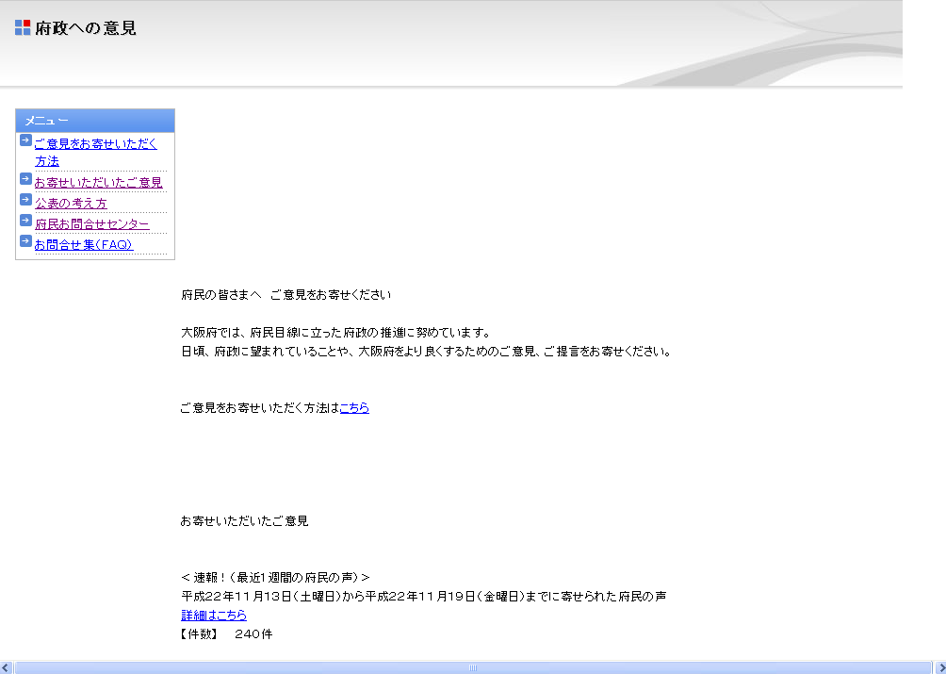

「よくあるご意見と府の考え方」
ご意見をお寄せいただく方法はこちら

ここをクリック

（４）情報の保存期間

広聴事案に関する文書（電子データを含む）の保存期間は、3年間となっている。

１か月の府民の声公表（例）

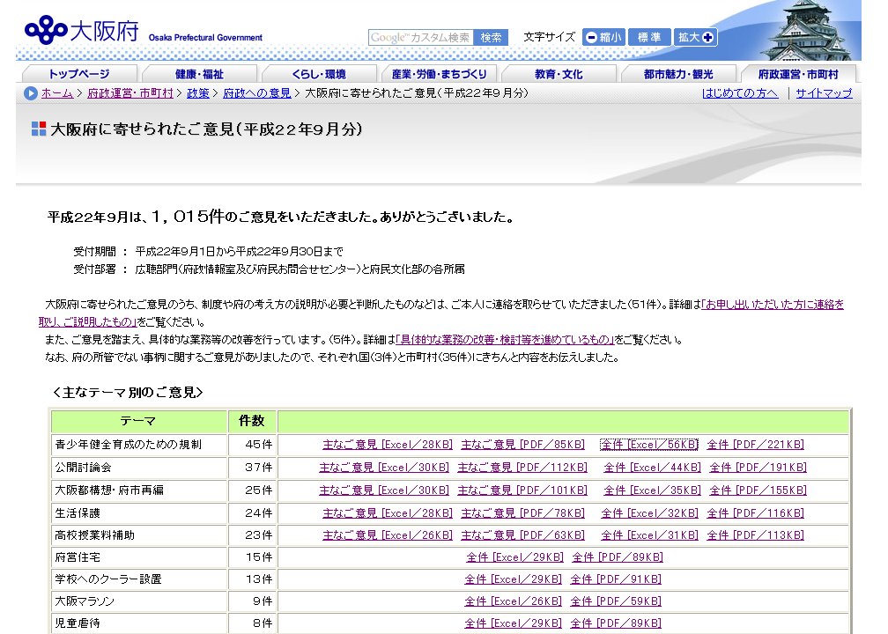

-13-

参考資料１
1か月の府民の声公表（例）

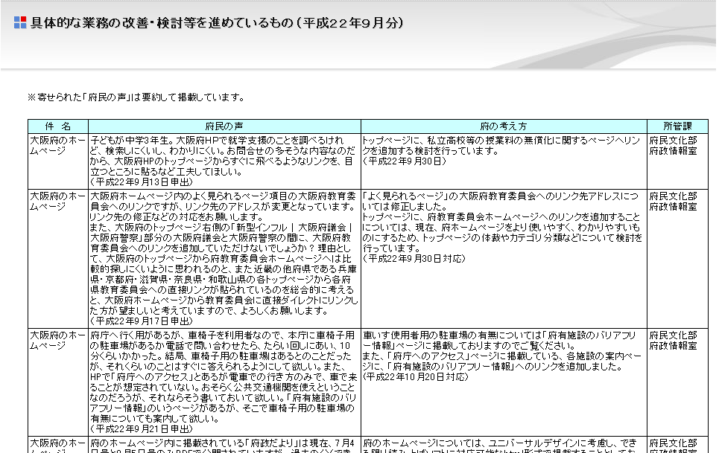

-14-

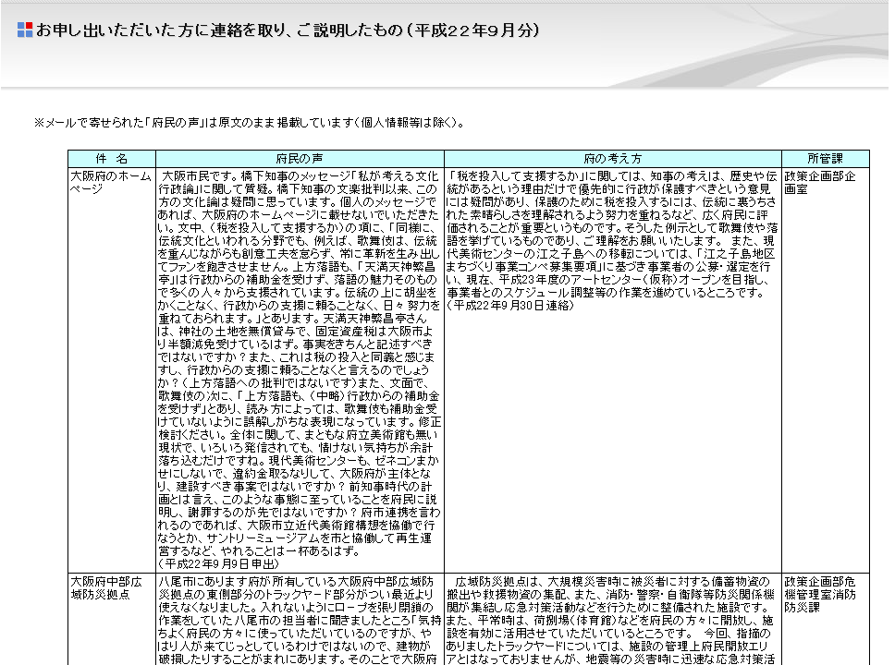

-15-

大阪府に寄せられたご意見（平成22年９月分）の概要
報道発表資料公表（例）

総 件 数 ・ 内 訳
件数の推移

平成22年９月分 １，０１５件 |  | 受付期間：平成２２年９月1日から９月３０日まで  受付部署：広聴部門（府政情報室及び府民お問合せセンター）と府民文化部の各所属

 | ７月 | ８月 | ９月
総件数 | 1,149 | 1,354 | 1,015
連 絡 したもの | 103 | 48 | 51
改善･検討等 〃 | 5 | 4 | 5
※ご意見は全て府民から直接寄せられたもので、府職員や府知事を通じて寄せられた意見はありませんでした。

【個別施策：トップ１０】  青少年健全育成のための規制 ４５ ⑥ 府営住宅 １５  公開討論会 ３７ ⑦ 学校へのクーラー設置 １３  大阪都構想・府市再編 ２５ ⑧ 大阪マラソン ９  生活保護 ２４ ⑨ 児童虐待 ８  高校授業料補助 ２３ ⑩ 大阪府のホームページ ７  ⑩ 府職員の兼業 ７  ・上記以外では動物愛護、たばこ対策、国勢調査など ３２５  ○個別施策 ５３８件  ○一般的なもの １３９件  ○知事への批判や応援 ８７件  ○職員対応の苦情等 ５件  ○所管外 ５３件  ○その他(趣旨不明等) １９３件  計 １,015件 | 【受付部署別件数】  広聴部門  ・府政情報室 136件  ・お問合せセンター 874件  府民文化部  ・私学･大学課 2件  ・人権室 1件  ・都市魅力創造局 2件

個別施策の主なご意見
-16-

【青少年健全育成のための規制】 ４５件  ・府の「販売方法の規制は、表現の自由を侵すものではない」という見解は間違っている。販売規制も表現の自由を侵害している。  ・府が率先してコンビニでの成人雑誌販売の規制をすればいいと思う。  【公開討論会】 ３７件  ・討論の内容は、実現性や具体性に欠けていた。市民や府民に分かるように説明してほしかった。  ・非常に良かったです。大阪を良くする為、公務員の給与削減、行政改革を進めてほしい。 | 【大阪都構想・府市再編】 ２５件  ・関西州、大阪市解体、改革などを発案しているが大阪府こそ不要ではないか。  ・府市統合の前に、大阪府下の市町村を統一するべきだ。水道代にしても、各市町村で大きなバラツキがある。  【生活保護】 ２４件  ・大阪は、生活保護費の不正受給があまりにも多すぎる。今すぐ受給者の生活態度を徹底的に調査すべき。  ・生活保護費から「子ども手当」分が引かれてしまうのはおかしい。 | 【高校授業料補助】 ２３件  ・年収800万円以上は助成基準に当てはまらないようだが、家族が多い場合は負担も大きいので、扶養家族数も加味してほしい。  ・経済が厳しい今こそ、どの子供も安心して学校に通うことができる施策が必要。ぜひ私学助成や奨学金の規模の縮小を行わないようにしてほしい。  参考資料２  報道発表資料公表（例）  ）)

ご意見の取扱い

大阪府に寄せられたご意見は、今後の府政運営の参考にさせていただきます。
このうち、制度や府の考え方の説明が必要と判断したものなどは、ご本人に連絡を取らせていただきました（５１件）。詳細は別紙１「お申し出いただいた方に連絡を取り、ご説明した主なもの」をご覧ください。
また、ご意見を踏まえ、具体的な業務の改善・検討等を進めています（５件）。詳細は別紙２「具体的な業務の改善･検討等を進めているもの」をご覧ください。
なお、府の所管でない事柄に関するご意見がありましたので、国（３件）と市町村（３５件）にそれぞれきちんと内容をお伝えしました。

別紙１
お申し出いただいた方に連絡を取り、ご説明した主なもの
※メールで寄せられた「府民の声」は原文のまま掲載しています（個人情報等は除く）。
件 名 | 府民の声 | 府の考え方 | 所管課
大阪府のホームページ  -17- | 大阪市民です。橋下知事のメッセージ「私が考える文化行政論」に関して質疑。橋下知事の文楽批判以来、この方の文化論は疑問に思っています。個人のメッセージであれば、大阪府のホームページに載せないでいただきたい。文中、（税を投入して支援するか）の項に、「同様に、伝統文化といわれる分野でも、例えば、歌舞伎は、伝統を重んじながらも創意工夫を怠らず、常に革新を生み出してファンを飽きさせません。上方落語も、「天満天神繁昌亭」は行政からの補助金を受けず、落語の魅力そのもので多くの人々から支援されています。伝統の上に胡坐をかくことなく、行政からの支援に頼ることなく、日々努力を重ねておられます。」とあります。天満天神繁昌亭さんは、神社の土地を無償貸与で、固定資産税は大阪市より半額減免受けているはず。事実をきちんと記述すべきではないですか？また、これは税の投入と同義と感じますし、行政からの支援に頼ることなくと言えるのでしょうか？（上方落語への批判ではないです）また、文面で、歌舞伎の次に、「上方落語も、（中略）行政からの補助金を受けず」とあり、読み方によっては、歌舞伎も補助金受けていないように誤解しがちな表現になっています。修正検討ください。全体に関して、まともな府立美術館も無い現状で、いろいろ発信されても、情けない気持ちが余計落ち込むだけですね。現代美術センターも、ゼネコンまかせにしないで、違約金取るなりして、大阪府が主体となり、建設すべき事案ではないですか？前知事時代の計画とは言え、このような事態に至っていることを府民に説明し、謝罪するのが先ではないですか？府市連携を言われるのであれば、大阪市立近代美術館構想を協働で行なうとか、サントリーミュージアムを市と協働して再生運営するなど、やれることは一杯あるはず。  （平成22年9月9日申出） | 「税を投入して支援するか」に関しては、知事の考えは、歴史や伝統があるという理由だけで優先的に行政が保護すべきという意見には疑問があり、保護のために税を投入するには、伝統に裏うちされた素晴らしさを理解されるよう努力を重ねるなど、広く府民に評価されることが重要というものです。そうした例示として歌舞伎や落語を挙げているものであり、ご理解をお願いいたします。 また、現代美術センターの江之子島への移転については、「江之子島地区まちづくり事業コンペ募集要項」に基づき事業者の公募・選定を行い、現在、平成23年度のアートセンター（仮称）オープンを目指し、事業者とのスケジュール調整等の作業を進めているところです。  （平成22年9月30日連絡） | 政策企画部企画室
国勢調査 | 何年も怒りを感じている事がある。それは国勢調査票の回収の際、東大阪市の自治体の役員に1件1000円もの報酬が支払われているという事だ。同封の郵送用封筒で提出するようにすれば良いだけの話である。以前報酬を受けた者が「2万円儲かったので飲みに行く」と言っているのを聞いた。このような無駄をなくし、府民の血税を雇用等、利用するべき所に使って欲しい。  （平成22年9月6日申出） | 国勢調査は、我が国に住んでいるすべての人及び世帯を対象に実施する、最も重要かつ大規模な統計調査で、その結果は、福祉や雇用、都市計画など、各種の行政施策を進める上でなくてはならないものであり、また、民間企業等においても、広く利用されています。 特に今回の国勢調査は、我が国が本格的な人口減少社会となって実施する最初の国勢調査であり、国及び地域レベルでの人口と世帯に関する最新の実態を様々な角度から描きだし、その結果を信頼性の高い統計として提供するという重要な使命があることをご理解ください。 また、国勢調査員の仕事は、調査漏れのないよう受け持ち調査区を確認しながら「調査のお知らせ」や「調査票の配布」を行うことからはじまり、その上で調査票の回収を行います。調査票の回収については、今回から郵送提出が可能となりましたが、世帯のご都合等もあり、調査員による回収は依然として重要です。更に、調査票の回収期間(10月1～10月7日)内に提出いただけなかった世帯については、市町村と連絡をとりながら調査員が各世帯を訪問し、改めて提出をお願いすることになっています。このように国勢調査員は、調査を円滑かつ正確に実施する上で、欠かすことのできない重要な業務を行っており、一定の報酬をお支払いする必要があることをご理解ください。  (連絡先不明のため、本欄をもって回答) | 総務部統計課

別紙２
具体的な業務の改善・検討等を進めているもの
※寄せられた「府民の声」は要約して掲載しています。
件 名 | 府民の声 | 府の考え方 | 所管課
大阪府のホームページ | 子どもが中学3年生。大阪府ＨＰで就学支援のことを調べるけれど、検索しにくいし、わかりにくい。お問合せの多そうな内容なのだから、大阪府HPのトップページからすぐに飛べるようなリンクを、目立つところに貼るなど工夫してほしい。  （平成22年9月13日申出） | トップページに、私立高校等の授業料の無償化に関するページへリンクを追加する検討を行っています。  （平成22年9月30日） | 府民文化部府政情報室
大阪府のホームページ | 大阪府ホームページ内のよく見られるページ項目の大阪府教育委員会へのリンクですが、リンク先のアドレスが変更となっています。リンク先の修正などの対応をお願いします。  また、大阪府のトップページ右側の「新型インフル｜大阪府議会｜大阪府警察」部分の大阪府議会と大阪府警察の間に、大阪府教育委員会へのリンクを追加していただけないでしょうか？理由として、大阪府のトップページから府教育委員会ホームページへは比較的探しにくいように思われるのと、また近畿の他府県である兵庫県・京都府・滋賀県・奈良県・和歌山県の各トップページから各府県教育委員会への直接リンクが貼られているのを総合的に考えると、大阪府ホームページから教育委員会に直接ダイレクトにリンクした方が望ましいと考えていますので、よろしくお願いします。  （平成22年9月17日申出） | 「よく見られるページ」の大阪府教育委員会へのリンク先アドレスについては修正しました。  トップページに、府教育委員会ホームページへのリンクを追加することについては、現在、府ホームページをより使いやすく、わかりやすいものにするため、トップページの体裁やカテゴリ分類などについて検討を行っています。  （平成22年9月30日対応） | 府民文化部府政情報室
大阪府のホームページ  -18- | 府庁へ行く用があるが、車椅子を利用者なので、本庁に車椅子用の駐車場があるか電話で問い合わせたら、たらい回しにあい、10分くらいかかった。結局、車椅子用の駐車場はあるとのことだったが、それくらいのことはすぐに答えられるようにして欲しい。また、HPで「府庁へのアクセス」とあるが電車での行き方のみで、車で来ることが想定されていない。おそらく公共交通機関を使えということなのだろうが、それならそう書いておいて欲しい。「府有施設のバリアフリー情報」のいうページがあるが、そこで車椅子用の駐車場の有無についても案内して欲しい。  （平成22年9月21日申出） | 車いす使用者用の駐車場の有無については「府有施設のバリアフリー情報」ページに掲載しておりますのでご覧ください。  また、「府庁へのアクセス」ページに掲載している、各施設の案内ページに、「府有施設のバリアフリー情報」へのリンクを追加しました。  (平成22年10月20日対応） | 府民文化部府政情報室
大阪府のホームページ | 府のホームページ内に掲載されている「府政だより」は現在、7月4日号と9月5日号のみPDFで公開されていますが、過去の分（できればリニューアルされた去年の11月号から）もPDFにして公開してほしいです。  また、「府政だより」の7月4日号のPDFのリンクが切れています。  （平成22年9月22日申出） | 府のホームページについては、ユニバーサルデザインに考慮し、できる限り読み上げソフトに対応可能なｈｔｍｌ形式で掲載することとしており、ＰＤＦ版については、以前は、掲載しておりませんでしたが、府政だよりの全体の内容を実物（紙版）と同じようにご覧いただけるよう、今年の7月号からＰＤＦ版を併せて掲載しているところです。いただいたご意見を踏まえ、平成21年11月号から平成22年6月号までのＰＤＦ版については、9月27日にホームページに掲載しました。また、平成21年4月から10月までの分は10月5日に掲載しました。次に、7月4日号のＰＤＦのリンク切れについてですが、9月24日に修正しました。ご迷惑をおかけし申し訳ございませんでした。今後、このようなことがないよう努めてまいります。引き続き、「府政だより」をご愛読いただきますようお願いいたします。  （平成22年10月5日対応） | 府民文化部府政情報室
府民牧場の喫煙コーナー | 大阪府民牧場内の喫煙所の一つが、高台にある展望場に設置されており、それが展望場の中でも、能勢の山並みを正面に一望できる場にあります。机やいすも設置されていて、お弁当を食べる人もいる場所です。にも関わらず、横で数人の人がタバコを吸い始めると、一気に興ざめです。子どもを連れているので、場所を移動しますが、そもそもなぜあの場所に喫煙所が必要なのでしょうか？見事な景色を眼前にしての一服はさぞかし快適かもしれませんが、ど真ん中で堂々とタバコを吸われることには違和感を覚えます。牧場とタバコはマッチしません。せめて場所を変えることはできませんか？なお、この場所のほかにも喫煙所はあります。  （平成22年9月26日申出） | 検討した結果、展望台にある喫煙場所はご提案どおり撤去いたしました。  (平成22年9月30日対応) | 環境農林水産部動物愛護畜産課

参考資料３
１週間の府民の声公表（例）

1週間の府民の声公表（例）



参考資料４
情報共有の状況
（情報共有の状況）
 |  | 室課所 | 部総務課  （各部総務課長及び情報主任所属グループ）
閲覧 | 室課所内情報 | ○ | ○
閲覧 | 部内情報 | × | ○
閲覧 | 全 庁 | × | ×
新規入力 | 室課所内情報 | ○ | ○
新規入力 | 上記以外 | × | ×
更新 | 室課所内情報 | ○  ※ただし入力者本人のみ | ○  ※ただし入力者本人のみ
更新 | 上記以外 | × | ×

注：
1 原則として所属に係る情報のみ、内容を閲覧することができる。なお、部総務課は部内の情報を、また、各部次長以上は全庁の事案の閲覧ができる。
2 所属における追加入力・訂正などの情報更新は、当該案件の情報を最初に入力した本人のみしか行えない。なお、入力者が異動などにより入力できない場合は、連絡を受けた府民お問合せセンター（内線14200または直通06-6910-8307）が当該所属の別の担当者が入力できるよう設定変更を行う。
3 回答依頼・回答案作成依頼、報告送付などの送付先の設定は、部総務課及び府政情報室しか行えない。
4 情報総括者を置く所属（政策企画部にあっては危機管理室及び青少年・地域安全室、総務部にあっては税務室）は、部総務課として扱うものとする。

各部局から寄せられた質問（意見）と回答
参考資料５
Ｑ＆Ａ
〔登録〕
１．登録
番 号 | 質問（意見） | 回答
１ | ○訴訟の相手方から、訴訟の進捗状況について問合せがあるが、登録対象外として理解してよいか。 | ○訴訟の進捗状況のみの問合せであれば、単なる事実の問合せとして、登録対象外である。
２ | ○許認可申請に対する審査の進捗状況の問合せや審査を早くするように求める要望については、登録対象になるのか。単なる事実の問合せ、感想等に入れてよいのか。 | ○法制度や手続きに関する問合せ、または、進捗状況の問合せであれば、単なる事実の問合せとして登録対象外である。一方で、審査を早くするように求めるなどその内容がクレ―ム的なものであれば、苦情として登録対象となる。
３ | ○府が行う法定受託事務については、登録対象外としてよいか。 | ○府として、関与している事務であることから登録の対象となる。
４ | ○登録対象外の「感想等」と登録対象である「提言」「意見」の違いを示してほしい。 | ○対象外の「感想等」とは、本来の申出内容の中で一般的会話としてなされるもの。例示を本冊子Ｐ５「別表１」の中で列挙している。府の施策等に対して具体的に考え方を申出ている「提言」や「意見」とは区別している。
５ | ○「登録対象外」が個別具体的なのに対し、「登録対象」については、概括例示的であり、例示の内容を分かりやすく示してほしい。 | ○寄せられる声には様々なものがあり、登録対象は概括的であるが、「提言」「要望」「意見」「苦情」の分類として明示させていただいたところ。登録対象外の例示も参考に、登録の要否を判断していただきたいが、疑義がある場合は、府政情報室に相談してほしい。
６ | ○「公職者を通じた声」の中で、府議会議員の取扱いはどうなるのか。 | ○現在、声の対象としているものは、公職者のうち知事及び職員のみである。
７ | ○相談や資料請求、問合せは、公表の対象外とした方がよいのではないか。  ○また、相談については、多くの府民にとって各個人にかかる問題であり、公表を期待していないと思われるため、公表にはなじまないと考える。 | ○相談のうち、専門相談をはじめ他の制度やシステム等で記録され、適切に管理・処理されており、府民の声システムへの置き換えの必要がない、あるいは困難なものについては登録対象外。ただし、府政に対する提言や要望等の申出がある場合、その部分は登録対象。  ○資料請求や問合せについては、登録対象外としている。  ○相談者が公表を望まないと表明しているものは、声は登録し、非公表の扱いとする。
８ | ○学校現場における、生徒からの相談には、就職や職業の適正など生活の多岐にわたるもので、この中から登録する内容を切り分けすることは困難である。また、相談の内容には、個人情報も多く含み、これを公表することにより、教員と生徒の信頼関係を損なわれるおそれもあることから、教育の一環として処理される相談や問合せは、登録対象外としてほしい。なお、訓練科目の新設や校施設への要望等、校内における教育・生徒指導に該当しないものについては、以前から、府への要望等として処理してきたところである。 | ○教育の課程で行われる教員と生徒・保護者等のやり取りについては、登録対象外。  ○ただし、教育内容や学校運営に対する明らかな改善要望等については、登録対象となる。  ○判断が困難な場合は、府政情報室と調整してもらいたい。
〔登録（続き）〕
番 号 | 質問（意見） | 回答
９ | ○問合せや相談等については、個別に府民の声として公表するよりＦＡＱとして整備を進める方が、府民の利便性向上に資すると考える。 | ○単なる事実の問合せは対象外。  ○相談のうち、専門相談をはじめ他の制度やシステム等で記録され、適切に管理・処理されており、府民の声システムへの置き換えの必要がない、あるいは困難なものについては登録対象外。ただし、府政に対する提言や要望の申出がある場合、その部分は登録対象  ○なお、よく寄せられるご意見への対応は、本冊子Ｐ１２「（３）よくあるご意見への対応」により対応し、府民サービスの向上に努める。
１０ | ○動物に関する意見、苦情等については、年間相当数を受付けている。これら全てを登録することは困難であることから、繰り返し寄せられる同一内容の苦情等については、一括登録できるように対応願いたい。 | ○動物に関する相談は、部局として、専門相談窓口における専門相談と位置付けており、登録対象外となる。ただし、申出内容が、府政に関する要望や意見等であった場合は、登録対象となる。
１１ | ○建設ＣＡＬＳシステムにより処理されているもの以外で、例えば府の制度に対する改善要望などについては、登録対象としてよいか。 | ○建設ＣＡＬＳシステムにより処理されるものは、他の制度やシステム等で記録され、適切に管理・処理されているものとして、登録対象外である。ただし、申出内容が、府政に関する要望や意見等であった場合は、登録対象とする。
１２ | ○府の行政サービスに関する苦情に対し、申出者に謝罪や対応方針を回答することにより完結した事案であっても、「所管課登録基準」中の「苦情」として、登録する必要があるか。 | ○申出者が納得されても、申出内容が、苦情や要望であった場合、登録が必要である。
１３ | ○他の所属の所管事務に関する要望や意見が寄せられた場合、受付所属で登録した後、府政情報室において内容を確認の上、フラグ立てを行い、所属に伝える、という流れになると考えてよいか。 | ○そのとおり。
１４ | ○匿名で連絡先等を言わずに、同じ内容の苦情や意見を、何度も繰り返し連絡してくるような場合も、その都度、登録しなければならないか。 | ○申出者が同一人物と推定できる場合は、本冊子Ｐ４（⑤複数事案の取扱い ア）を参照。
１５ | ○登録の基準が広聴部門と所属で異なっているが、同じ基準で行うべき。 | ○広聴部門は、広く府民の声を聴くことが本来業務であるため、原則全て登録としている。所属においては、事務執行と広聴業務が混在するため、「登録基準」による取扱いとする。
１６ | ○他の所属の所管事項となるものについて、来室等により要望等が寄せられることが多く、その場合、本来は他の所属へつなぐ等の対応を行うべきであるが、結果的に他の所属の所管事項にかかる要望を受けてしまった場合でも、受けた所属において登録するのか。 | ○ 府民の申出に対し、結果的に他の所属に対する意見等を受付けた場合、登録は、受付けた所属で行う。

〔登録（続き）〕
番 号 | 質問（意見） | 回答
１７ | ○次のような場合、登録対象となるか示してほしい。  ①府の独自施策で、府が直執行するもの  ②府の独自施策で、市が執行するもの  ③国が制度設計を行い、執行にあたって府に一定裁量が与えられているもの  ④国が制度設計を行い、執行にあたって府に裁量が与えられていないもの | ○いずれも府が関与している事項であることから登録の対象となる。
１８ | ○府が関与していない国の事業について、府として国に対して改善等を要望することを求められたものについては、登録基準の対象外としてよいか。 | ○府が関与していない国の事業についての申出内容であれば、国の専属事項として、所管外となる。
１９ | ○申出者から寄せられる声の中で、個人及びその家族に関する相談については、プライバシーに関わる事項であるため、登録対象外としてよいか。 | ○相談のうち、専門相談をはじめ他の制度やシステム等で記録され、適切に管理・処理されており、府民の声システムへの置き換えの必要がない、あるいは困難なものについては登録対象外。ただし、府政に対する提言や要望の申出がある場合、その部分は登録対象。  ○なお、登録対象であっても、相談者が公表を望まないもの、プライバシーに関わるものについては、公表の考え方に基づき非公表となる（本冊子Ｐ１０「６ 公表」参照）。
２０ | ○明らかに個人の趣味・趣向に関わる苦情については、「感想」と判断し、登録しないこととして構わないか。 | ○登録対象外
２１ | ○一部の所属では、法に基づき「意見箱」を設置するなど、利用者の意見を記録している。また、一部の所属では、違法行為等に関する通報に関しては、別途、苦情解決等の専用システムを設けたり、システムは設けていない場合についても、個別に記録を取るなどして対応している。これらについては、「別途記録による登録対象外」という扱いでよいか。  ○「他のシステム等による記録」中の「等」とは具体的にどのようなものを想定しているか。 | ○他の制度やシステム等で記載され、適切に管理・処理されているものは、登録対象外としている（本冊子Ｐ５「別表１ 各所属における登録基準」参照）。  ○「他のシステム等による記録」中の「等」とは、制度やシステム以外の仕組みとして、所属で定めた相談簿等（書面による記録）を想定。
２２ | ○申出者の内容が、市町村が提供するサービス等の場合で、府としては市町村の窓口につなぐしか対応できない場合は、所管外として扱ってよいか。 | ○そのとおり
２３ | ○「児童虐待通告」、「社会福祉施設における不適切な処遇等に関する通報」、「事業者の不正」や「障がい者手帳の不正取得、生活保護の不正受給等に係る通報」については、「相談」ではないが、通告内容を記録しており、専門相談に類するものとして登録対象外とすべき。 | ○他の制度やシステム等で記載され、適切に管理・処理されているものは、登録対象外。

〔登録（続き）〕
番 号 | 質問（意見） | 回答
２４ | ○府として対応しようのない内容（国の制度で基準が定まっているもの）に対して、不服・不満を述べるものについては、「感想等」に該当するとして、登録対象外としてよいか。 | ○制度に関する問合せや制度的にはどうにもならないことに関して何とかならないか等の感想にとどまるもの、あるいは市町村において専属する事項は、それぞれ事実の問合せ・感想等・所管外であり、登録対象外である。
２５ | ○申出内容が趣旨不明確なものを登録することは、ロスにつながることも多いので、申出者の趣旨が明らかになった時点で必要があれば登録することでよいか。 | ○いたずらや、趣旨不明のものは登録対象外。
２６ | ○類似の意見に対する回答については、まとめて回答できるようにしてほしい。また、類似の意見は、随時登録ではなく、例えば1週間分を一括して登録することはできないか。  ○意見は、要約して登録することができるか。 | ○類似の意見への回答は、「よくある意見への対応」に掲載することで替えることができる（本冊子Ｐ１２参照）。  ○府民からの意見は各々登録する。  ○1週間分を一括して登録はできない。  ○メール以外は、要約した意見を登録。
２７ | ○申出内容を登録する際、一言一句の入力は不要とし、箇条書きなど要点を簡潔に記載することとしてほしい。 | ○郵便、ファックスについては、概要を入力し、原本をPDFにて添付。  ○電話や面談については、概要を入力。  ○メールは、そのままコピーして登録。1000文字を超える場合は、郵便等と同じ扱い。
２８ | ○よくある申出については、「府民の声」の入力画面のわかりやすいところにFAQを掲載するなど、府民が意見を入力する前に、情報を収集できるようにしてほしい。 | ○「よくあるご意見への対応」として整理したところ（本冊子Ｐ１２参照）。
２９ | ○同一人物から何度も同じ苦情が入る場合については、記録は一度のみとして残りは対象外とすべき。もしくは、「No.○○と同じ」といった形式での対応を可能とされたい。 | ○同一人から繰返し同一内容の申出については、その概要を1本化し登録することができる。ただし、それ以降の対応日・時間などの経過を「府民の声システム」の基本情報画面の「受付時の応対内容およびメモ」欄に記載することが必要（本冊子Ｐ４「⑤複数事案の取扱い ア」参照）。
〔フラグ〕
２．フラグ
番 号 | 質問（意見） | 回答
１ | ○別表2 フラグの考え方の赤フラグの例として、「市町村から受けているサービス内容のうち、府に指導権限があるもの」とあるが、具体的に何を示すのか。 | ○法令等により府が関与できるもの。
２ | ○黄・紫フラグに係る「声」の公表や「連絡（回答）」の公表について、所属判断としているが、統一的な対応をするためには、判断基準を示すべき。 | ○「６．公表」（本冊子Ｐ１０～１１）に記載のとおり  ・「声」の公表については、全件公表。ただし、紫フラグの公表非公表の判断基準は、「公表することで事案対応の妨げとなる場合」  ・黄・紫フラグにおける「連絡(回答）」の公表・非公表の判断基準は、「公表により府民の正しい理解に役立つこと」
３ | ○複数所属が関係する申出内容について、登録から回答までの事務の流れを示してほしい。 | ○申出内容に複数所属の案件がある場合は、受付けた所属において登録する。次に、府政情報室においてフラグを立て、例えば、赤フラグの場合には、それぞれの担当所属で回答を作成した上で、府政情報室が回答を取りまとめ、申出者に対し回答する。
４ | ○フラグ分類の再整理の際の具体案をより具体的に示してほしい。 | ○「別表２ フラグの考え方」（本冊子Ｐ８）にお示ししたとおり。
５ | ○フラグを立てる際の基準、回答・関係課の設定基準及び複数所属から回答する場合の取りまとめ方法を示してほしい。 |  | ○フラグの色については、申出内容に応じて、「別表２フラグの考え方」に基づき仕分ける。  ○回答課・関係課は、所管事務を判断し設定。  ○複数部局から回答する場合は、各所属で回答を作成し、府政情報室が取りまとめて申出者に回答する。
６ | ○赤フラグから派生した黄・紫フラグについて、これを加えた理由を教えてほしい。 |  | ○試行実施において、個別事案として所属が直接対応することか望ましいものや不正通報等の事実関係を確認のうえ、対応することが望ましいものがあったことから、きめ細かな対応を行うため、黄・紫フラグを追加した。
７ | ○府政情報室において、フラグを立てたものについて、所属で疑義が生じた場合、調整できる機会を設けてほしい。 |  | ○フラグ立ては、府政情報室において行い各所属あて送付するが、フラグの色について疑義がある場合、送付した日、あるいは翌日に府政情報室まで連絡をいただければ調整を行う。

〔公表〕
３．公表
番 号 | 質問（意見） | 回答
１ | ○府民から電話等で寄せられた声を公表することによって、後で申出人とトラブルになるおそれはないのか。 | ○声は原則公表。公表の考え方は、府ホームページ「府政への意見」に掲載しており、個人情報は、全て削除する。

〔その他〕
４．その他
番 号 | 質問（意見） | 回答
１ | ○ワンストップ窓口として開設されている府民お問合せセンターの役割及び開設時間等について教えてほしい。  ○電子メールによる受付は、各所属でも行っており、この申出内容を府民の声システムにつなぐ方法はないか。 | ○府民お問合せセンターは、府民サービスの向上と業務の効率化を進めるため、よくある問合せの回答業務を集約することにより、ワンストップ化を実現すとともに効率的で府民満足が高い総合窓口として設定したもので、各所属の依頼に基づき、問合せ業務の代行等を行っており、さらなる活用を図っていただきたい。  ○開設時間については、開庁時間通り。（災害時等（新型インフルエンザ）には7日間延長対応可）  ・iタウンページには、お問合せセンターの電話番号は表記済  ○所属のお問合せフォームは、府民からの問合せ等に対応するため設けられ、このフォームに登録すべき府政への意見等が寄せられた場合、府民の声システムにコピー等により登録することになる。なお、所属のこのフォーム内に「府政への意見」の入力窓口を１２月１４日に新たに設定した。この入力窓口に入力すれば広聴部門において声を登録する。
２ | ○全部局実施に当たり、文書管理コールセンターのような相談窓口が必要と思われる。 | ○府民の声の操作に関する相談は、「操作ヘルプデスク」へ 内線電話 １４２００ 直通電話 ０６－６９１０－８３０７  ○府民の声の制度に関する問合せは、府政情報室広報広聴Gへ 内線電話 ５００８ 直通電話 ０６－６９４４－９０１３
３ | ○府民の声を登録することが優先されているが、そもそも「府民の声の見える化」とは、何か。 | ○「府民の声」は苦情や批判、要望、意見等様々な形で日々府へ寄せられおり、その中には、施策立案や業務改善に役立てるべき貴重な提言等が含まれている。また、府の施策や事業内容が正確に府民に伝わってこないことから起こる誤解に基づく意見も多くあり、施策広報のあり方についても反省させられることも多い。  そこで、庁内全部局において、府民の声を広く受付け府政に反映するとともに、施策や事業内容等をわかりやすく府民に伝え、府民の理解・協力を深めていただくことを目的として「府民の声の見える化」を実施するもの。
「府民の声」システム登録
カンタンマニュアル

参考資料６
カンタンマニュアル

１．システムの起動
このマニュアルでの記号
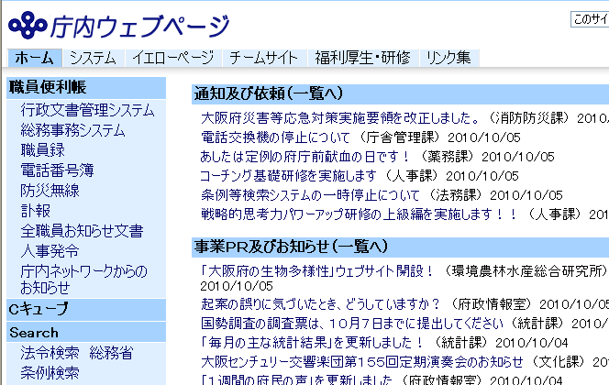
・・・マウスクリック、
プルダウンメニュー等から選択


①
・・・データ入力

②
③

ユーザー名：職員番号
パスワード：６桁以上２０桁未満
（パスワードは初期設定では職員番号です。）
※パスワードがわからなくなった場合は、
ヘルプデスク（内線14200又は直通06-6910-8307）まで。
④

2. 「府民の声」のシステム登録

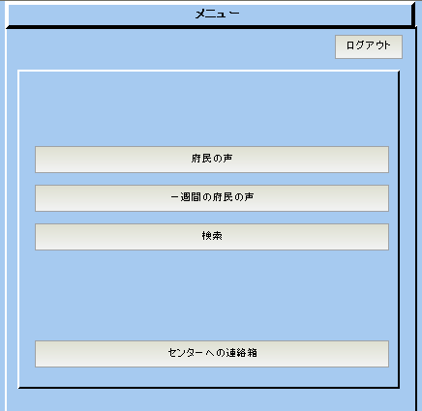
【メニュー】
・①「府民の声」ボタンをクリック

①

【府民の声画面「基本情報」】
・②「入力」ボタンをクリック

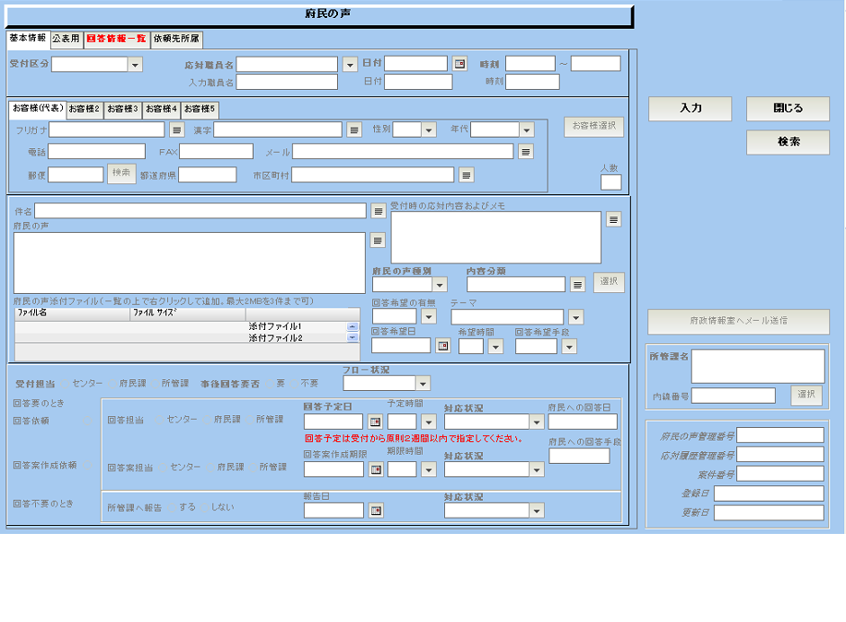

②

【府民の声画面「基本情報」】
・③受付区分、④申出者情報、⑤府民の声内容、
⑥受付時の応対内容およびメモ、⑦府民の声種別・内容分類、⑧事後回答要否、
⑨回答予定日 をデータ選択・入力
・⑩「基本情報登録」ボタンをクリック

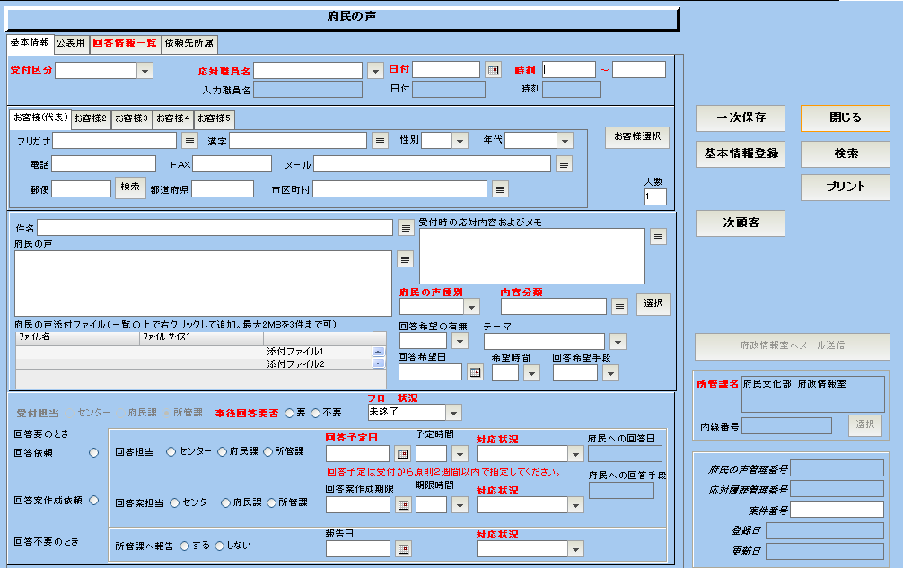
⑩
⑤
③
⑦
⑥
⑧
⑨
④

3. 回答のシステム登録
【府民の声画面】～【府民の声画面「回答情報一覧」】
・①「回答情報一覧」タブをクリック後、
②「回答入力」ボタンをクリック

【回答情報画面】
・③回答内容・府民への回答日・府民への回答手段、
④確定区分
をデータ選択・入力
・⑤「保存」ボタンをクリック

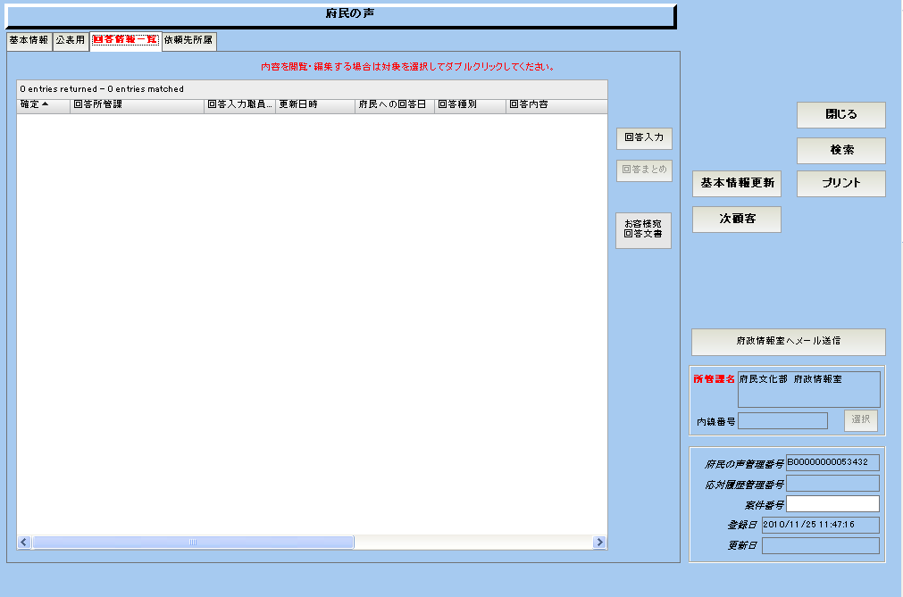
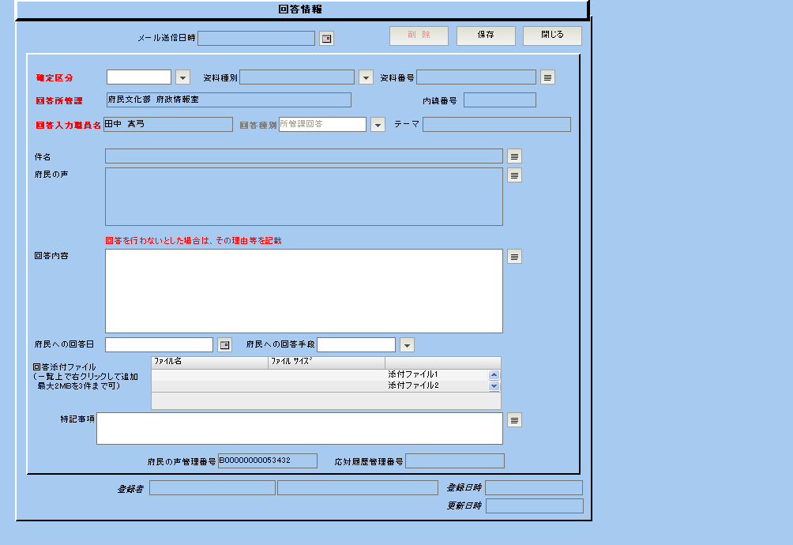
⑤
④
①
③
②

平成２２年度広聴事務推進体制
部(局・行政委員会） | 室名 | 課名 | 情報総括者 | 情報主任  （内線） | 情報  連絡員 | 所管部局
政策企画部 |  | 政策企画  総務課 | 政策企画部次長 | 総括補佐(6438) | 各室課所において主査級の職にある者又はこれらに準ずる者の中から各部局等の情報総括者が指定するもの | 政策企画部（危機管理室及び青少年・地域安全室を除く。）
政策企画部 | 危機管理室 | 危機管理課 | 危機管理  室長 | 総括補佐(4866) | 各室課所において主査級の職にある者又はこれらに準ずる者の中から各部局等の情報総括者が指定するもの | 危機管理室
政策企画部 | 青少年・地域安全室 | 治安対策課 | 青少年・地域安全室長 | 総括補佐(6649) | 各室課所において主査級の職にある者又はこれらに準ずる者の中から各部局等の情報総括者が指定するもの | 青少年・地域安全室
総務部 |  | 財 政 課 | 総務部次長 | 総務補佐(2112) | 各室課所において主査級の職にある者又はこれらに準ずる者の中から各部局等の情報総括者が指定するもの | 総務部（総務部税務室を除き、選挙管理委員会事務局を含む 。）
総務部 | 税務室 | 税 政 課 | 総務部次長 | 課長補佐(2176) | 各室課所において主査級の職にある者又はこれらに準ずる者の中から各部局等の情報総括者が指定するもの | 総務部のうち、税務室、府税事務所及び自動車税事務所
府民文化部 |  | 府民文化  総務課 | 府民文化部  次長 | 総括補佐(4808) | 各室課所において主査級の職にある者又はこれらに準ずる者の中から各部局等の情報総括者が指定するもの | 府民文化部（府政情報室を除く。）
府民文化部 | 府政情報室 |  | 広報広聴  担当課長 | 調整G  課長補佐(2048) | 各室課所において主査級の職にある者又はこれらに準ずる者の中から各部局等の情報総括者が指定するもの | 府政情報室
福祉部 |  | 福祉総務課 | 福祉部次長 | 総括補佐(2408) | 各室課所において主査級の職にある者又はこれらに準ずる者の中から各部局等の情報総括者が指定するもの | 福祉部
健康医療部 |  | 健康医療  総務課 | 健康医療部次長 | 総括補佐(7624) | 各室課所において主査級の職にある者又はこれらに準ずる者の中から各部局等の情報総括者が指定するもの | 健康医療部
商工労働部 |  | 商工労働  総務課 | 商工労働部次長 | 企画Ｇ  課長補佐(6720) | 各室課所において主査級の職にある者又はこれらに準ずる者の中から各部局等の情報総括者が指定するもの | 商工労働部（労働委員会事務局を含む。）
環境農林  水産部 |  | 環境農林  水産総務課 | 環境農林  水産部次長 | 企画Ｇ  課長補佐(2713) | 各室課所において主査級の職にある者又はこれらに準ずる者の中から各部局等の情報総括者が指定するもの | 環境農林水産部（海区漁業調整委員会事務局及び内水面管理委員会事務局を含む。）
都市整備部 |  | 都市整備  総務課 | 都市整備部次長 | 総括補佐(3905) | 各室課所において主査級の職にある者又はこれらに準ずる者の中から各部局等の情報総括者が指定するもの | 都市整備部（収用委員会事務局を含む。）
住宅  まちづくり部 |  | 住宅まちづくり総務課 | 住宅まちづくり部次長 | 企画補佐((3013) | 各室課所において主査級の職にある者又はこれらに準ずる者の中から各部局等の情報総括者が指定するもの | 住宅まちづくり部
会計局 |  |  | 会計局長 | 参事(2052) | 各室課所において主査級の職にある者又はこれらに準ずる者の中から各部局等の情報総括者が指定するもの | 会計局
水道部 |  | 経営企画課 | 水道部次長 | 経営企画課  総括補佐(3210) | 各室課所において主査級の職にある者又はこれらに準ずる者の中から各部局等の情報総括者が指定するもの | 水道部
議会事務局 |  | 総務課 | 議会事務局次長 | 総務課  総括補佐(3365) | 各室課所において主査級の職にある者又はこれらに準ずる者の中から各部局等の情報総括者が指定するもの | 議会事務局
議会事務局 |  | 議事課
議会事務局 |  | 調査課
教育委員会事務局 |  | 教育総務  企画課 | 教育委員会教育次長 | 広報・議事G  課長補佐(3412) | 各室課所において主査級の職にある者又はこれらに準ずる者の中から各部局等の情報総括者が指定するもの | 教育委員会事務局
監査委員  事務局 |  |  | 監査委員  事務局次長 | 課長補佐(3520) | 各室課所において主査級の職にある者又はこれらに準ずる者の中から各部局等の情報総括者が指定するもの | 監査委員事務局
人事委員会事務局 |  |  | 人事委員会事務局次長 | 任用G  課長補佐(4138) | 各室課所において主査級の職にある者又はこれらに準ずる者の中から各部局等の情報総括者が指定するもの | 人事委員会事務局
警察本部 | 総務部 | 広報課 | 総務部  参事官 | 広報第一係長  (25171) | 各室課所において主査級の職にある者又はこれらに準ずる者の中から各部局等の情報総括者が指定するもの | 警察本部
 |  |  |  | 府民応接ｾﾝﾀｰ  対策第一係長  (21711) | 各室課所において主査級の職にある者又はこれらに準ずる者の中から各部局等の情報総括者が指定するもの | 警察本部

制度に関するお問合せ：府民文化部府政情報室広報広聴グループ（府民担当）
内線 ５００８
ダイヤルイン ０６－６９４４－９０１３
システム操作に関するお問合せ：府民の声システムヘルプデスク
内線 １４２００
直通 ０６－６９１０－８３０７

（平成２２年１２月１６日）

